 编译型语言是在应用源程序执行之前，先将程序源代码编译成二进制文件，之后直接执行编后生成的可执行文件。优点是执行效率高，执行时不需要源代码。缺点是每次改完都要重新编译生成新目标文件，跨平台性差些。编译型语言有C、C++、Delphi等

解释性语则言是应用程序源代码一边解释成机器指令一边执行。优点是开发效率高，可动态地调整，跨平台性能好缺点是不能生成可独立执行的可执行文件，应用程序不能脱离其解释器，运行效率低，代码是明文。解释型语言有Python、PHP、Ruby等

？？Alex说Java是解释型，但是

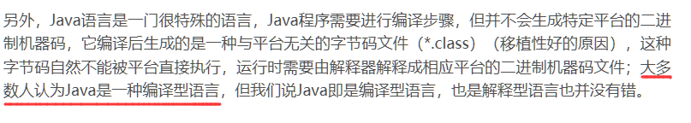

网上找的↓，既然Java和Python编译模式也类似，为什么说java运行速度比Python快呢？

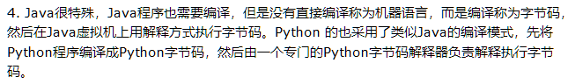

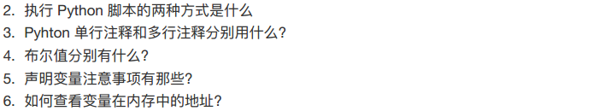

第一种：在文件中写代码，再执行；第二种：在交互器里写



单行注释用 #

多行注释用 “”” ”””



True和False



变量名只能是字母、数字、下划线的组合；变量名第一个字符不能是数字；变量名不能是关键字。



id(x) 得到x变量在内存中的地址

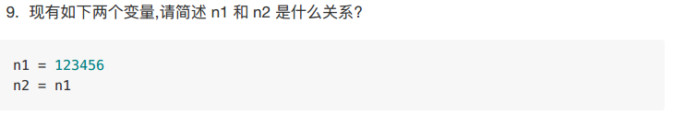

没有关系，n2 = n1 = 12345，但n1的值或n2的值发生改变，不会影响另一个变量的值。